**Małże w sosie szafranowym**

**09 września 2012 21:00**

Przepis Mikołaja Reya

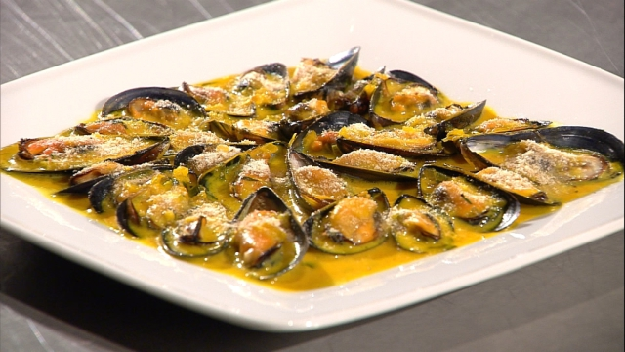

**Małże w sosie szafranowym**

**Składniki:**

1 kg małży

1 Cebula

1,5 szklanki białego wina

0,2 l wermutu

natka pietruszki

łyżka śmietany 30%

2 łyżki masła

Curry

Szafran

Mąka

Bułka tarta

**Przygotowanie:**

Cienko pokroić cebulę i zeszklić na maśle w garnku. Wrzucić małże, dolać 1,5 szklanki białego wina, wrzucić cienko posiekaną pietruszkę i  dolać 0,2 l wermutu. Gotować pod przykryciem na dużym ogniu. Jak tylko się małże otworzą zmniejszyć ogień, wyjąć je, odrzucić puste połówki małży i pozostające z miąższem poukładać na całym talerzu.

Dodać łyżkę gęstej śmietany do pozstałego w garnku  sosu, doprawić odrobiną curry i szafranem. Zredukować   sos na małym ogniu i ewentualnie dodać trochę mąki (intensywnie mieszjaąc)by sos zgęstniał.

Polać małże sosem i każdą posypać odrobiną bułki tartej. Włożyć do pieca i zapiekać pod grillem rozgrzanym do  220° przez 2-3min.